
Түлкібас ауданы Ақбиік ауылдық округі Абайыл елді мекенінің шекарасын (шегін) өзгерту және белгілеу туралы
Түркістан облысы Түлкібас ауданы әкiмдiгiнiң 2026 жылғы 13 мамырдағы № 253 бірлескен қаулысы және Түркістан облысы Түлкібас аудандық мәслихатының 2026 жылғы 13 мамырдағы № 47/5-08 шешімі

Қазақстан Республикасы Жер кодексінің 108-бабының 5-тармағына, "Қазақстан Республикасының әкімшілік-аумақтық құрылысы туралы" Қазақстан Республикасы Заңы 12-бабының 3) тармақшасына сәйкес, Түлкібас ауданының әкімдігі ҚАУЛЫ ЕТЕДІ және Түлкібас аудандық мәслихаты ШЕШІМ ҚАБЫЛДАДЫ:

1. Ақбиік ауылдық округінің Абайыл елді мекені шекарасына Түлкібас ауданының ауыл шаруашылығы мақсатындағы 24,5 гектар жерлерді қосу арқылы, Абайыл елді мекенінің шекарасы өзгертіліп, жалпы көлемі 162,07 гектар шекарасында қоса берілген жерлердің жобасы (схемасы) осы бірлескен қаулы және шешімнің қосымшасына сәйкес белгіленсін.
2. Осы бірлескен қаулы және шешімнің орындалуын бақылау аудан әкімінің жетекшілік ететін орынбасарына жүктелсін.
3. Осы бірлескен қаулы және шешім оның алғашқы ресми жарияланған күнінен кейін күнтізбелік он күн өткен соң қолданысқа енгізіледі.
Аудан әкімі | А. Естібаев
Аудандық мәслихаттың төрағасы | С. Сарсенбаев

Түлкібас ауданы әкімдігінің
2026 жылғы 13 мамырдағы
№253 қаулысы мен Түлкібас
аудандық мәслихатының
2026 жылғы 13 мамырдағы
№47/5-08 шешіміне
қосымша
Түркістан облысы, Түлкібас ауданы, Ақбиік ауылы елді мекеннің шекарасы (шегін) өзгерту жобасы (схемасы)
Келісілді және бекітілді
"Түлкібас ауданы мәслихатының аппараты" ММ " " 20 ж. "Түлкібас ауданының жер қатынастары бөлімі" ММ
"Түлкібас ауданы әкімінің аппараты" ММ " " 20 ж. "Ақбиік ауылдық округі әкімінің аппараты" ММ
"Түлкібас ауданының құрылыс, сәулет және қала құрылысы бөлімі" ММ " " 20 ж.

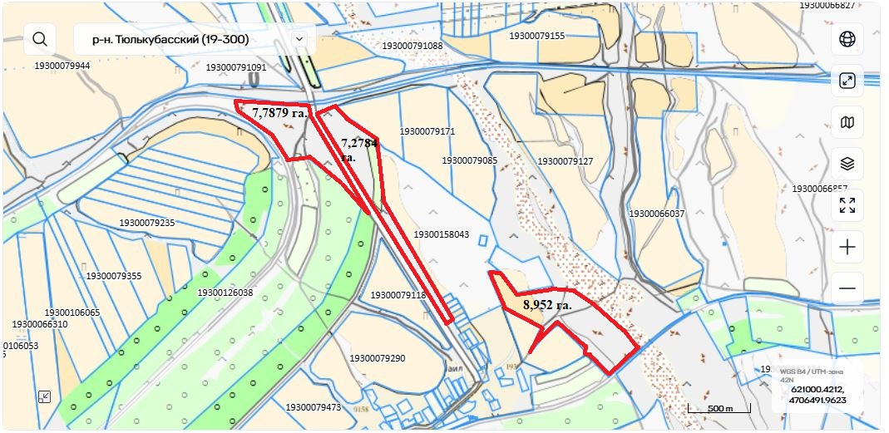

Ақбиік ауылдық округі Абайыл елді мекенінің шекарасына енетін жер учаскелері
Приложение к постановлению
акимата Тюлькубасского района
от 13 мая 2026 года №253
решению Тюлькубасского районного маслихата
от 13 мая 2026 года №47/5-08
Проект изменении и установлении границ (черты) населенного пункта села Абаил Акбиикского сельского округа Тюлькубасского района Туркестанской области
Согласован и утвержден:
ГУ "Аппарат Тюлькубьасского районного маслихата" " " 20 ж. ГУ "Отдел земельных отношений Тюлькубасского района"
ГУ "Аппарат акима Тюлькубасского района" " " 20 ж. ГУ "Аппарат акима Акбииского сельского округа"
ГУ "Отдел архитектуры, строительства и градостроительства
Тюлькубасского района" " " 20 ж.

Земельные участки включенные в границы (черты) села Абаил Акбиикского сельского округа

© 2012. Қазақстан Республикасы Әділет министрлігінің «Қазақстан Республикасының Заңнама және құқықтық ақпарат институты» ШЖҚ РМК

